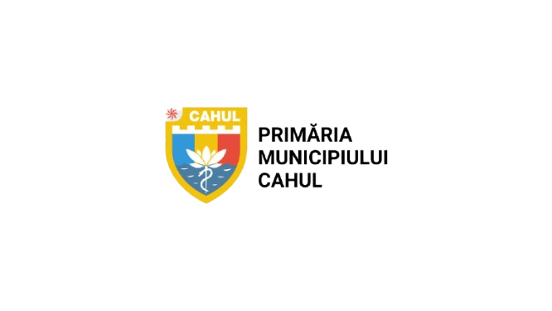****

REGULAMENTUL

**concursului privind acordarea burselor de excelenţă**

**„*Cel mai bun elev*” şi „*Cel mai bun student”,* Ediția a IX-a**

PRIMĂRIA MUNICIPIULUI CAHUL în parteneriat cu VICTORIABANK, lansează concursul pentru două burse de excelență în mărime de **15 000** lei fiecare, care vor fi acordate celui mai bun elev și celui mai bun student din municipiul Cahul. Toți participanții la concurs vor fi premiați. Evaluarea dosarelor, precum şi interviul vor fi efectuate de o Comisie formată din experţi şi personalităţi din domeniul educaţiei și un reprezentant VICTORIABANK.

Concursul se va desfășura în II etape:

1. **etapă** – Evaluarea dosarelor;
2. **etapă** – Persoanele selectate după prima etapă în funcţie de punctajul acumulat, vor fi invitate la interviu.

# Sunt eligibili pentru participare:

**Pentru Bursa „*Cel mai bun elev*”**

* Elevii claselor a XII-a (liceu) anul III (colegii) de la instituţiile de învăţămînt din municipiul Cahul, care au împlinit vârsta de 18 ani și au medie anuală pe ultimii trei ani, mai mare de **9.00.**

**Pentru Bursa „*Cel mai bun student*”**

* Studenții anilor III și IV, de la instituţiile de învăţămînt superior din municipiul Cahul, ciclu licență (frecvenţă la zi) cu media anuală pe ultimii trei ani, mai mare de **9.00.**

# Criteriile de bază pentru acordarea burselor de excelenţă:

* Reușita academică (inclusiv cunoaşterea limbilor străine)
* Locuri premiante la olimpiade (municipale, raionale, naţionale, internaţionale)
* Activitatea extracurriculară, implicarea în viața comunității (voluntariat, proiecte, etc)
* Participarea la conferințe și activități științifice, activitate publicistică.

# Lista documentelor care să fie incluse în dosarul de aplicare (într un plic A4):

1. Copia buletinului de identitate;
2. Curriculum Vitae (format Europass);
3. Situaţia şcolară/academică pe trei ani, confirmate cu semnătura și ștampila instituției;
4. Copiile documentelor (certificate, diplome, publicaţii) care demonstrează activitatea extracuriculară, ştiinţifică etc.
5. Cererea de depunere a dosarului la concurs;
6. Alte documente relevante (dacă este cazul).

Rezultatele finale ale concursului vor fi publicate până la data de **10 iunie 2025**. Bursele vor fi acordate beneficiarilor, în cadrul unui eveniment public organizat în acest scop.

**Dosarele pot fi depuse până la 26.05.2025, ora 17:00** la Primăria Municipiului Cahul (Piața Independenței 6, Ghișeul Unic, et. 1).

Informații la tel.: +373 78 361 385